ИГРА – ПУТЕШЕСТВИЕ

«ЭКОЛОГИЧЕСКАЯ ТРОПА»

«Экологическая тропа»
ЦЕЛЬ: формирование экологических знаний, нравственно-ценностного отношения к природе, включение учащихся в разноплановую творческую деятельность экологического содержания.
ЦЕЛЬ: формирование экологических знаний, нравственно-ценностного отношения к природе, включение учащихся в разноплановую творческую деятельность экологического содержания.
Форма: игра – путешествие.
Мы хотим, чтоб птицы пели,
Чтобы вокруг леса шумели,
Чтобы были голубыми небеса,
Чтобы речка серебрилась,
Чтобы белочка резвилась,
И была на ягодах роса.
Е. Карганова

- Вступительное слово учителя.
- Поведение в природе.
/Как вести себя в природе?/
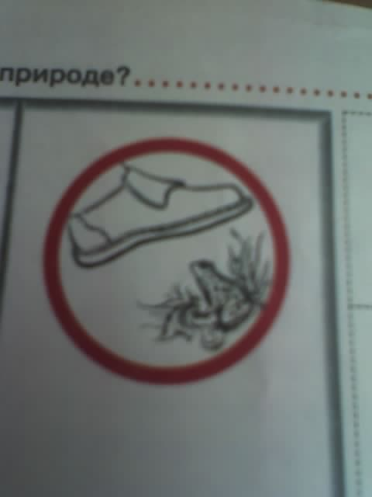


- Разминка.
- Какое дерево считается национальным деревом России? /береза/
- Какое дерево цветет первым, а какое последним? / ольха, липа/
- У какого животного самая толстая кожа? / бегемот/
- Какая рыба является самой большой в мире? /акула/
- Какое самое высокое дерево в мире? /эвкалипт/
- Назовите самую большую из птиц? /страус/
- Какая птичка самая маленькая? /колибри/
- Назовите самый ядовитый гриб /бледная поганка/

IV.
- Мы прошли по тропе под названием «Самые-самые».
Жизнь на Земле появилась миллионы лет назад. Выживали лишь те живые существа, которые сумели приспособиться к окружающей среде. У одних развивались ноги, у других – появились крылья. А что такое хобот?
Сейчас мы пройдем по тропе слонов.
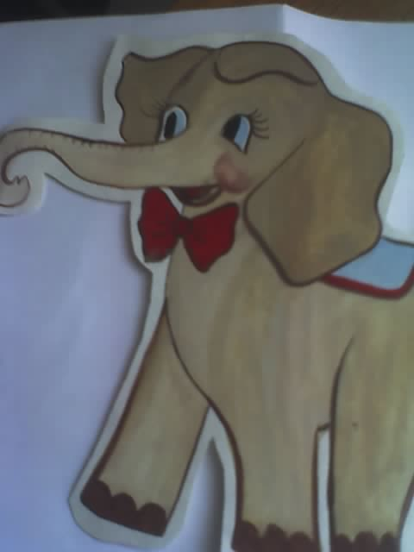
Задание: /переносить мяч или шар носами/.
- А теперь отгадайте загадку:
Нам нужны иголки для шитья,
А кому нужны иголки для житья? Вот тропинка ежа.
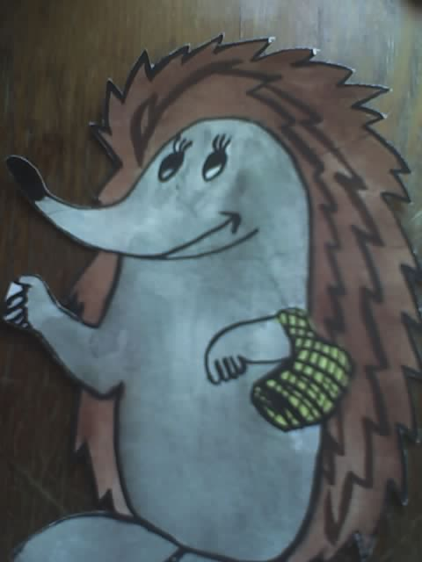
Задание: /перенести яблоки на спине/
Вопрос: нелегкая работа, а что легче наколоть яблоки на иглы или снять их с иголок? Плохо без рук, но иногда лапы выручают. Мы пришли на тропинку медвежат.
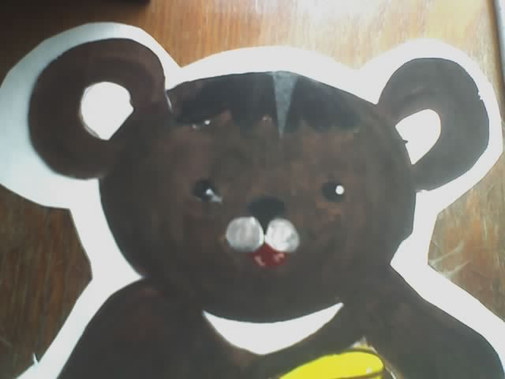
Медвежата приглашают на соревнование: /собрать шишки, надев боксерскую перчатку/
- Трудно мишке добывать еду, да и бобру не легче.
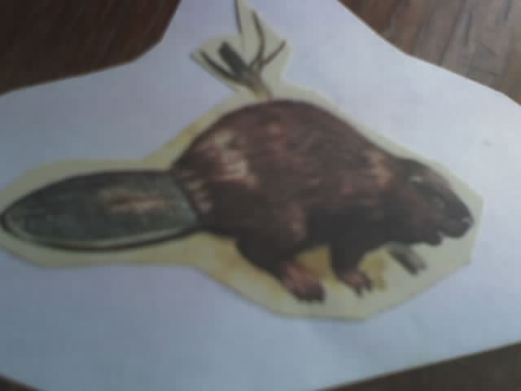

- А что запасают на зиму бобры? /осиновые дрова/. Кроме того, бобры – прекрасные строители.
Задание: /строим плотину из кеглей и реек/
- Еще один житель воды предлагает вам показать, как он спасается от опасности.
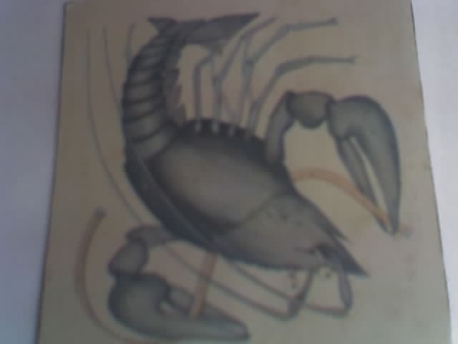
Задание: /встать на четвереньки лицом к команде, по сигналу двигаться в таком положении до поворота и вернуться, чтобы предупредить других об опасности/
Вопрос: всегда ли рак пятится назад?
Задание: /»Ловкие обезьянки» - идти по канату на четырех конечностях/
- Отгадайте загадку:
Много карманных вещей назовешь:
карманный фонарик, карманный нож…
А есть и такое чудо на свете –
растут у мамаш карманные дети!
Хитро устроен
у мамы карман:
не сшит и не скроен –
природою дан.
Выглядывает поутру
оттуда крошка – ке…….. /кенгуру/.

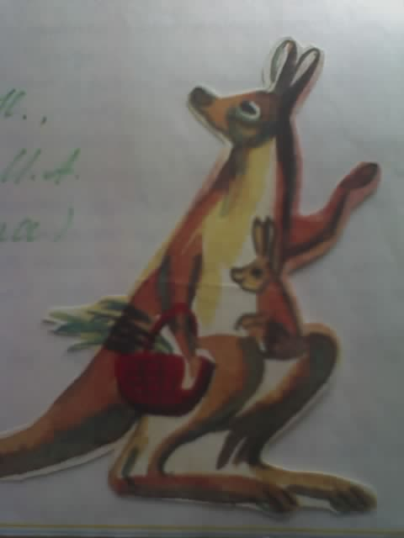

Задание: /эстафета с прыжками/.

- А вот и тропа оленя.

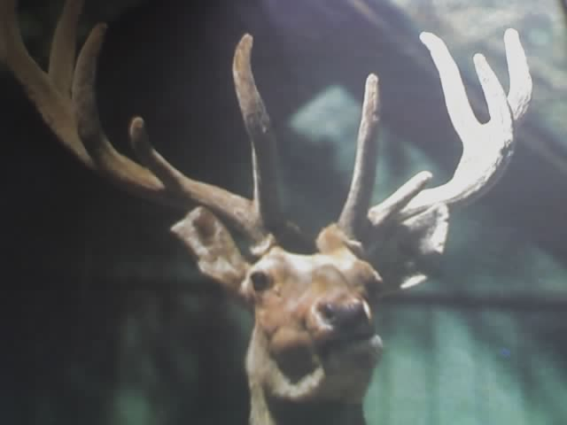

Задание: /передавать сумку с мячом, руками не держать сумку, когда бежишь/.
V. Итог игры.
- Игра наша заканчивается. Пока идет подсчет очков, если вам понравилось, прицепите листочек на доску, оденьте наше дерево. Соревнования закончились. Не беда, что кто-то проиграл. Главное – вы узнали много нового о жизни живой природы и сделали выводы для себя, надо ли заниматься физической культурой и спортом, и как относиться к окружающей природе.

